Родительское собрание
на тему: «Правила дорожные знать каждому положено»

Цель: организация совместной деятельности родителей, учителей и учащихся по профилактике детского дорожно-транспортного травматизма, повышения культуры участников дорожного движения.
Задачи:
- Побудить родителей задуматься о том, что соблюдение ПДД - самое главное для сохранения жизни и здоровья их детей.
- Обратить их внимание на психологический аспект проблемы.
- Познакомить родителей с методами обучения детей ПДД,
- Формировать интерес родителей к жизни школы, активизировать желание принимать активное участие в воспитании и обучении детей.

Предварительная подготовка к собранию:
• Изготовление памяток для родителей «Как обучить ребенка правилам дорожного движения».
• Подготовка мультимедийной презентации, подготовка реквизитов к деловым играм.
•Мультимедийная техника.
• Стенды по дорожным знакам
План проведения собрания.
- Актуальность выбранной темы
- «Разминка»
- «Почему?»
- «Знаконария»
- «В пробке»
- Разминка - игра: «Это я, это я, это все мои друзья!»
- Памятка для родителей по ПДД.

Ход собрания:
1. Актуальность выбранной темы.
Хотите ли вы, не хотите ли…
Но дело, товарищи, в том,
Что прежде всего – вы родители,
А все остальное – потом!
Необходимость собрания по правилам дорожного движения продиктована самой жизнью. Страшная статистика детской смертности и повреждения здоровья в результате ДТП на дорогах просто ужасает. Так, (Статистика).
А чаще всего виноваты в трагедиях мы – взрослые.
На этом собрании мы поговорим о том, что родители могут сделать, чтобы обезопасить своего ребёнка на дороге.
Прежде всего, родителям следует понимать, что эта задача — обезопасить своего ребёнка на дороге — принципиально нерешима.
Во-первых, любое перемещение на транспорте (да и на своих ногах) сопряжено с опасностью, и вероятность случиться непредвиденному всегда отличается от нуля. Это сказано вовсе не затем, чтобы испугать родителей, а как раз наоборот, привлечь их внимание к тому, что заботиться о детской безопасности (да и своей собственной) нужно всегда.
Во-вторых, задача обезопасить ребёнка раз и навсегда не решается, потому что ребёнок растёт, и растут возможные опасности, подстерегающие его на дороге.
Поэтому, следует своевременно научить детей умению ориентироваться в дорожной ситуации, воспитывать потребность быть дисциплинированными на улице, осторожными и осмотрительными. А родителям - не совершать самую распространенную ошибку– действия по принципу «со мной можно». Если Вы показываете ребенку на собственном примере как перебежать на красный, будьте уверены, оставшись один, он попытается повторить этот трюк. Уважаемые родители! Помните, если Вы нарушаете Правила, ваш ребенок будет поступать так же! В наших силах сформировать навыки безопасного поведения на дорогах, воспитать сознательного и грамотного пешехода, ответственного за жизнь и здоровье участников дорожного движения.
Чтобы обсуждение вопросов безопасности дорожного движения было более содержательным и живым, используем такой активный метод работы нашего родительского собрания, как игра. Надеюсь, что сегодня на собрании скучно не будет ни учащимся, ни родителям.
Для дальнейшего хода собрания вам необходимо разделиться на команды. Каждая команда выбирает командира и название.
И так, в путь!
- Остановка «Разминка» (слайд 2).
Каждой команде я буду задавать вопросы, а команды отвечать. Можете воспользоваться шпаргалками, они у вас на столе (приложение 1).
1. Как называются широкие длинные улицы, пересекающие целые районы? (проспекты)
2. Как называются узенькие и короткие улицы? (переулки)
3. Как называется часть улицы, которая принадлежит только пешеходам? (тротуар)
4. Как называется место, где пересекаются две или несколько улиц? (перекрёсток)
5. Как называются люди, которые находятся на дороге, но не водят транспорт и не работают на ней? (пешеходы)
6. Назовите пять «нельзя» для пешеходов на дороге. (Переходить на красный свет. Играть на мостовой. Кататься на санках, коньках и самокатах на дороге. Переходить улицу бегом. Ходить по проезжей части.)
7. Назовите четыре «надо» при переходе улицы. (Посмотреть налево, а дойдя до середины, - направо. Идти только на зелёный свет светофора. Ходить по подземным переходам. Если нет светофора, то идти по пешеходной дорожке, где стоит знак «Пешеходный переход».)
8. Как наказываются по закону нарушители ПДД? (Платят штраф. Лишаются свободы.)
9. Каким должен быть пешеход на улице? Назовите не менее пяти слов. (Бдительным, внимательным, осторожным, спокойным, выдержанным, знающим, грамотным, умным, сосредоточенным и т. д.)
10. Как переводится слово СВЕТОФОР ? (Состоит из двух корней: «свет» и «фор». Последнее слово обозначает в переводе с греческого «носитель». Поэтому СВЕТОФОР – это носитель света.)
11. Почему на светофоре именно красный, зелёный и жёлтый цвета? (Красный цвет хорошо виден и днём и ночью, и даже в тумане. Зелёный – резко противоположный красному, поэтому их не спутаешь. Жёлтый – цвет нейтральный.)
12. С какого возраста детям разрешается ездить по дороге на велосипеде? (с 14 лет)
13. На чём детям можно кататься по дорогам зимой? (Ни на чём.)
14. В какие игры можно играть на дороге? (Ни в какие.)
15. Как надо идти по обочине дороги, если нет тротуаров? ( Навстречу движению транспорта.)
16. По какой стороне тротуара должен идти пешеход? (По правой.)

- Остановка «Почему?» (слайд 3).
Уважаемые участники игры, постарайтесь объяснить почему нужно выполнять эти правила, правильно оценив дорожную обстановку. У вас на столах «Помощники», можете обратиться к ним. (Приложение 2)
Правило № 1.
Нельзя выходить на дорогу из-за стоящих машин. Почему?
Да потому, что заранее увидев приближающийся автомобиль, пешеход уступит ему дорогу. Стоящая же машина обманывает: она может закрывать собой идущую, мешает вовремя заметить опасность.
В крайнем случае, нужно осторожно выглянуть из-за стоящего автомобиля, убедиться, что опасности нет, и только тогда переходить улицу. Понаблюдайте вместе с ребенком за стоящими у края проезжей части машинами и обратите внимание на тот момент, когда из-за стоящей машины внезапно появляется другая.
Правило №2
Не обходите стоящий автобус ни спереди, ни сзади! Почему?
Стоящий автобус, как его ни обходи - спереди или сзади, закрывает собою участок дороги, по которому в тот момент, когда вы решили ее перейти, может проезжать автомобиль. Кроме того, люди возле остановки обычно спешат и забывают о безопасности. Надо подождать, пока автобус отъедет.
Правило №3
И у светофора можно встретить опасность! Почему?
Дети часто рассуждают так: «Машины еще стоят, водители меня видят и пропустят». Они ошибаются. Сразу после включения зеленого сигнала для водителей на переход может выехать автомобиль, который был не виден за стоящими машинами и шофер которого не видит пешехода. Если погас зеленый сигнал светофора для пешеходов - нужно остановиться. Ребенок должен не только дождаться нужного света, но и убедиться в том, что все машины остановились.
Правило № 4
Вырабатывайте у ребенка привычку всегда перед выходом на дорогу, даже
если на ней нет машин, приостановиться, оглядеться, прислушаться - и только тогда переходить улицу. Почему?
Это обезопасит ребенка, оглядевшись по сторонам, он может увидеть приближающий транспорт и пропустить его.
Правило № 5
Прочные навыки транспортного поведения детей формируются только повседневной систематической тренировкой! Почему?
Анализируя встречающиеся дорожные ситуации во время каждой прогулки с детьми, поездки с ними по делам, в гости, за город и т.п. мыучим их наблюдать за улицей и транспортом, видеть в них опасные элементы, безошибочно действовать в различных обстоятельствах.
Правило №6
Не надо прививать детям излишнее чувство страха перед дорожным движением, движущимися автомобилями.Почему?
Чувство страха может оказать негативное влияние на поведение ребенка. Пусть все, что связано со школой, в том числе и дорога, у ребенка ассоциируется с ярким и добрым. При этом надо научить его быть внимательным, а это непростая вещь. Процессы восприятия, внимания и реакции у ребенка и у взрослого совершенно разные. Опытные водители знают, например, что подавать звуковой сигнал, при виде бегущего через проезжую часть ребенка, опасно. Ребенок может поступить непредсказуемо – вместо того, чтобы остановится, он может понестись без оглядки под колеса другому автомобилю. Даже те дети, которые знают правила дорожного движения, случается, их нарушают. Не сочтите за труд помочь детям. Может быть, вам придется остановить ребенка, который не хочет дождаться сигнала светофора. Делайте это доброжелательно.

- Остановка «Знаконария» (слайд 4).
Найдите соответствие (приложение 3).
(участникам собрания раздают карточки, где они должны найти для каждого знака стихотворение и соединить линией)
Правильный ответ:
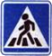 | Знак "Пешеходный переход":  Здесь наземный переход,  Ходит целый день народ.  Ты, водитель, не грусти,  Пешехода пропусти!
 | Знак "Движение без остановки запрещено":  Ты, шофер, не торопись,  Видишь знак, остановись!  Прежде чем продолжить путь,  Осмотреться не забудь.
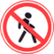 | Знак "Движение пешеходов запрещено":  В дождь и в ясную погоду  Здесь не ходят пешеходы.  Говорит им знак одно:  "Вам ходить запрещено!"
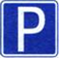 | Знак "Место стоянки":  Коль водитель вышел весь,  Ставит он машину здесь,  Чтоб, не нужная ему,  Не мешала никому.
 | Знак "Остановка запрещена":  Здесь машину не грузи,  Не паркуй, не тормози.  Этот знак всем говорит:  "Тот не прав, кто здесь стоит!"
 | Знак "Главная дорога":  Вот он знак, каких немного:  Это главная дорога!  Если едешь ты по ней,  Всех становишься главней,  И тебе, как будто Богу,  Уступают все дорогу!
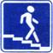 | Знак "Подземный пешеходный переход":  Знает каждый пешеход  Про подземный этот ход.  Город он не украшает,  Но машинам не мешает!

- Остановка «В «пробке» (слайд 5).

Все вы, наверное, любите разгадывать кроссворды. Я предлагаю каждой команде не простой кроссворд, все слова в нем связаны с ПДД. (приложение 4)
- Остановка «Разминка (для учащихся)»
После трудной работы предлагаю ребятам сыграть в игру: «Это я, это я, это все мои друзья!»
Я буду зачитывать вопросы и если вы согласны с утверждением, то дружно говорите фразу «Это я, это я, это все мои друзья!», если не согласны – молчите.
- Кто ватагою весёлой каждый день шагает в школу?
- Кто вперёд всегда идёт, широко разинув рот?
- Кто машины пропускает, ПДД все соблюдает?
- Кто шагает без разбора на сигналы светофора?
- Кто всегда в трамвае тесном уступает старшим место?
- Кто, держась одной рукой, лихо мчит по мостовой?
- Кто дорогу перейдёт только там, где переход?
- Кто пинает мяч весёлый на дороге перед школой?
- Кто, играя во дворе, объясняет детворе «Помни правила движенья, как таблицу умножения»?
- Кто из вас идёт вперёд только там, где переход?
- Кто из вас в вагоне тесном уступил старушке место?
- Чтоб проветриться в троллейбусе немножко,
Кто и голову, и туловище высунул в окошко?
- Знает кто, что красный свет –это значит хода нет?
- Кто бежит вперёд так скоро, что не видит светофора?
- Кто вблизи проезжей части весело гоняет мячик?
- Кто, в свои 12 лет, оседлав велосипед,
Невзирая на опасность, быстро мчит по автотрассе?
- Кто ГИБДД помогает, за порядком наблюдает?

- Остановка «Советы Бывалого»(слайд 6).

Позвольте ещё раз напомнить вам основные правила, которые должен знать ребенок:
1. Основные термины и понятия правил.
2. Обязанности пешеходов.
3. Обязанности пассажиров.
4. Регулирование дорожного движения.
5. Сигналы светофора.
6. Предупредительные сигналы.
7. Движение через железнодорожные пути.
8. Движение в жилых зонах и перевозка людей.
9. Особенности движения на велосипеде.
Помните! Ребёнок учится законам дорог, беря пример с членов семьи и других взрослых. Не жалейте времени на обучение детей поведению на дороге.
Чтобы ваш ребёнок не создал опасную ситуацию на дорогах, он должен уметь:
• наблюдать за дорогой;
• правильно оценивать дорожную обстановку во всей ее изменчивости;
• видеть, слушать, предвидеть, избегать опасность.
Возможно, вам помогут Памятки, которые мы приготовили для вас, уважаемые родители. А ребятам – закладки для учебников с ПДД.
Раздаем родителям памятки по ПДД(Приложение 5), а учащимся – закладки.
Итак, если вы научите своих детей соблюдать эти основные правила поведения на дорогах, значит, в ваш дом не придёт беда.
В этой беседе хочется обратить ваше внимание на психологический аспект проблемы. Чтобы избежать неприятностей на дороге, нужно знать особенности детей и подростков. Медики настойчиво предупреждают, а взрослые эти предупреждения просто игнорируют:
- Дети до 13-14 лет видят только прямо, а боковым зрением слабо фиксируют происходящее («тоннельное зрение»);
- Ребёнку приходится поворачивать голову для того, чтобы иметь общее представление об окружающем пространстве. Для этого ребёнку понадобится 4 секунды, в то время как взрослому – четверть секунды;
- Восприятие ребёнком скорости, размера транспортного средства и расстояния до него также искажено;
- Дети с искажением воспринимают звуки на дороге;
- У них искажено восприятие размеров транспортных средств и т.п.
(Психолог В. АРУТЮНЯН в статье «Маленький «мыслитель» и дорога»)

- А напоследок, уважаемые родители, ребята расскажут вам стихотворения о ПДД.

В заключении стоит отметить, что изучение ПДД так же необходимо, как и изучение основных предметов (математики, русского языка). Ведь безопасность жизни наших детей важна не менее показателя их интеллектуального развития, и даже намного значительнее. В ходе нашего собрания мы показали вам практические занятия, которые можно применять в семье, для обучения ребенка правилам ДД.
Обучая ребенка Правилам дорожного движения, взрослый должен сам четко представлять, чему нужно учить, и как это сделать более эффективно. Он сам должен хорошо разбираться в дорожных ситуациях. Поэтому следует не только заранее проанализировать свой жизненный опыт, но и изучить необходимую литературу по теме «Правила дорожного движения».
То, чему и, главное, как хорошо мы научим ребенка, какие навыки безопасного поведения на улице привьем ему, и будет оберегать его всю жизнь.

Приложение 1.
Тротуар | пешеходы | Платят штраф. | С 14 лет
Переулки | проспекты | перекресток | Носитель света
Навстречу движению транспорта | По правой | Ни в какие | Ни на чем

Приложение 2.

Стоящий автобус, как его ни обходи - спереди или сзади, закрывает собою участок дороги, по которому в тот момент, когда вы решили ее перейти, может проезжать автомобиль. Кроме того, люди возле остановки обычно спешат и забывают о безопасности. Надо подождать, пока автобус отъедет.

Да потому, что заранее увидев приближающийся автомобиль, пешеход уступит ему дорогу. Стоящая же машина обманывает: она может закрывать собой идущую, мешает вовремя заметить опасность.

Дети часто рассуждают так: «Машины еще стоят, водители меня видят и пропустят». Они ошибаются. Сразу после включения зеленого сигнала для водителей на переход может выехать автомобиль, который был не виден за стоящими машинами и шофер которого не видит пешехода. Если погас зеленый сигнал светофора для пешеходов - нужно остановиться. Ребенок должен не только дождаться нужного света, но и убедиться в том, что все машины остановились.

если на ней нет машин, приостановиться, оглядеться, прислушаться - и только тогда переходить улицу.

Во время каждой прогулки с детьми, поездки с ними по делам, в гости, за город и т.п. учите их наблюдать за улицей и транспортом, анализировать встречающиеся дорожные ситуации, видеть в них опасные элементы, безошибочно действовать в различных обстоятельствах.

В крайнем случае, нужно осторожно выглянуть из-за стоящего автомобиля, убедиться, что опасности нет, и только тогда переходить улицу. Понаблюдайте вместе с ребенком за стоящими у края проезжей части машинами и обратите внимание на тот момент, когда из-за стоящей машины внезапно появляется другая. Обратите внимание ребенка на то, что стоящий на остановке автобус тоже мешает увидеть движущийся за ним автомобиль.

Приложение 3.

Знак "Пешеходный переход":
Здесь наземный переход,
Ходит целый день народ.
Ты, водитель, не грусти,
Пешехода пропусти!

Знак "Движение без остановки запрещено":
Ты, шофер, не торопись,
Видишь знак, остановись!
Прежде чем продолжить путь,
Осмотреться не забудь.

Знак "Движение пешеходов запрещено":
В дождь и в ясную погоду
Здесь не ходят пешеходы.
Говорит им знак одно:
"Вам ходить запрещено!"

Знак "Место стоянки":
Коль водитель вышел весь,
Ставит он машину здесь,
Чтоб, не нужная ему,
Не мешала никому.

Знак "Остановка запрещена":
Здесь машину не грузи,
Не паркуй, не тормози.
Этот знак всем говорит:
"Тот не прав, кто здесь стоит!"

Знак "Главная дорога":
Вот он знак, каких немного:
Это главная дорога!
Если едешь ты по ней,
Всех становишься главней,
И тебе, как будто Богу,
Уступают все дорогу!

Знак "Подземный пешеходный переход":
Знает каждый пешеход
Про подземный этот ход.
Город он не украшает,
Но машинам не мешает!

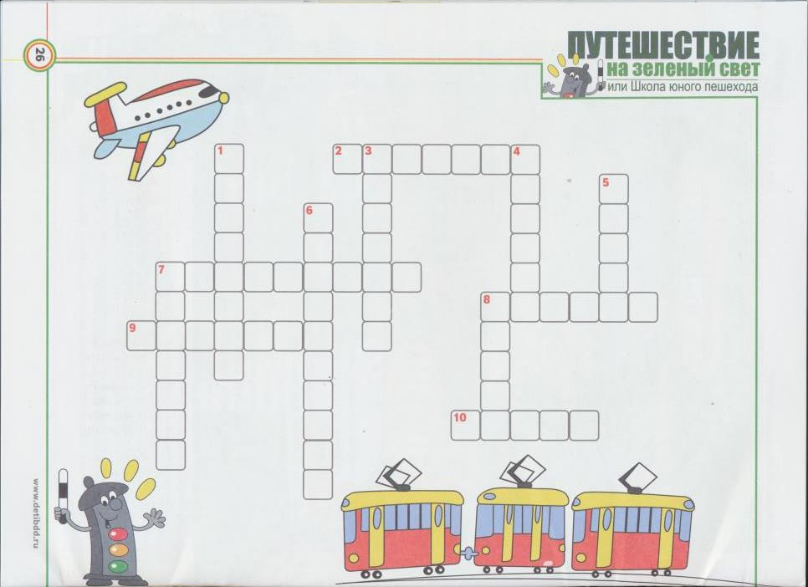
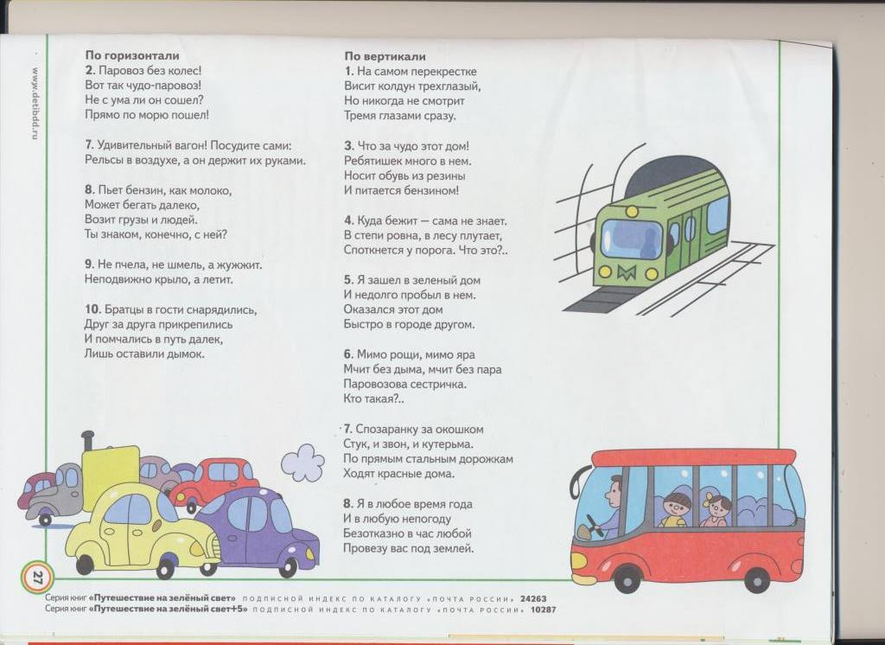
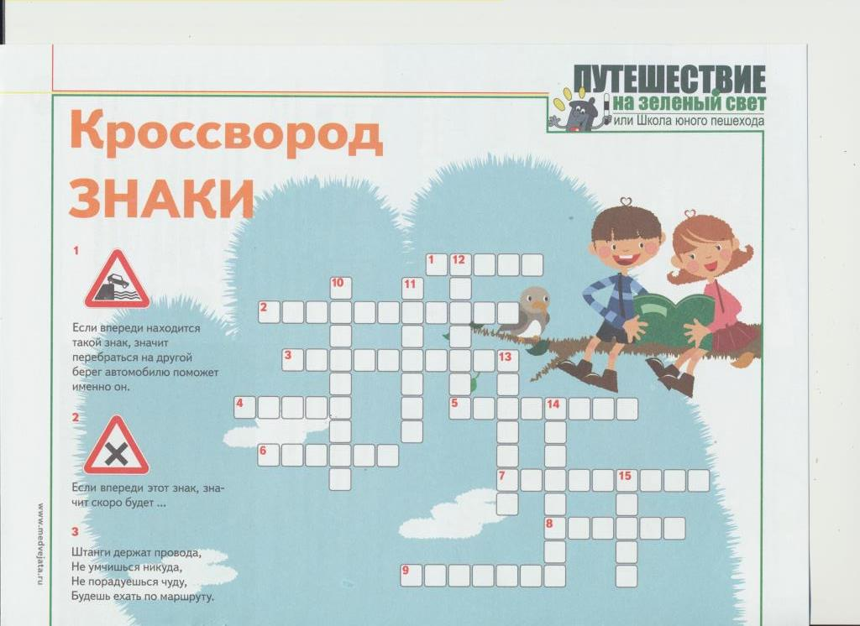
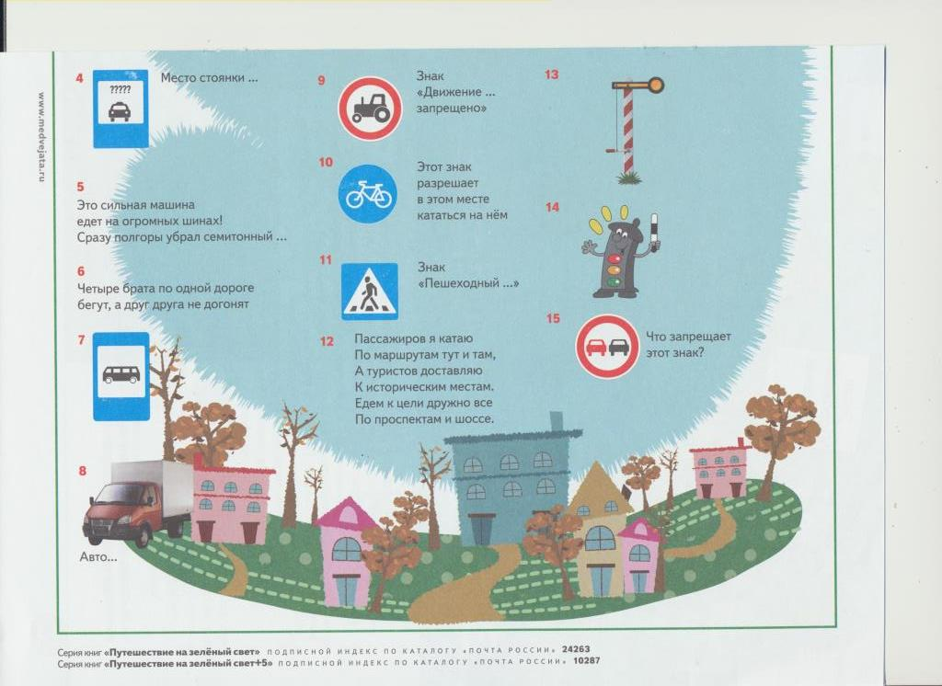
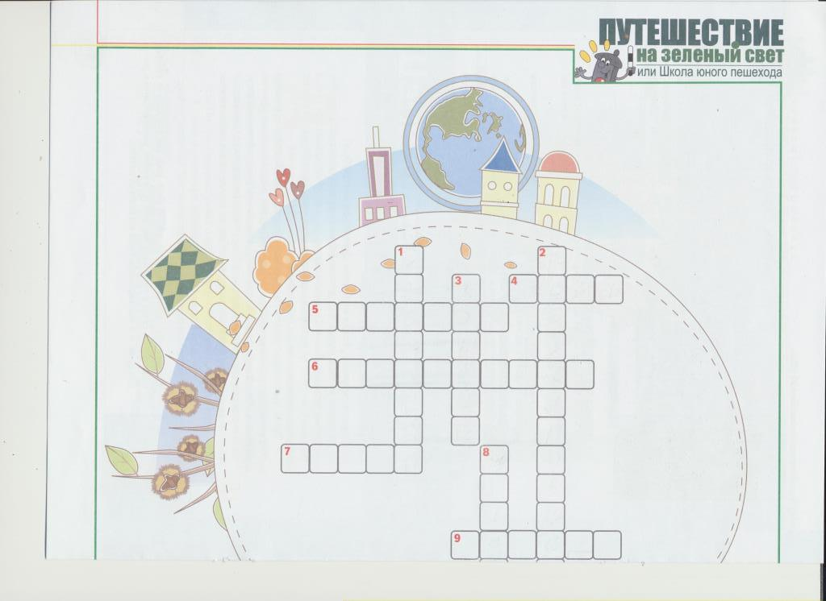
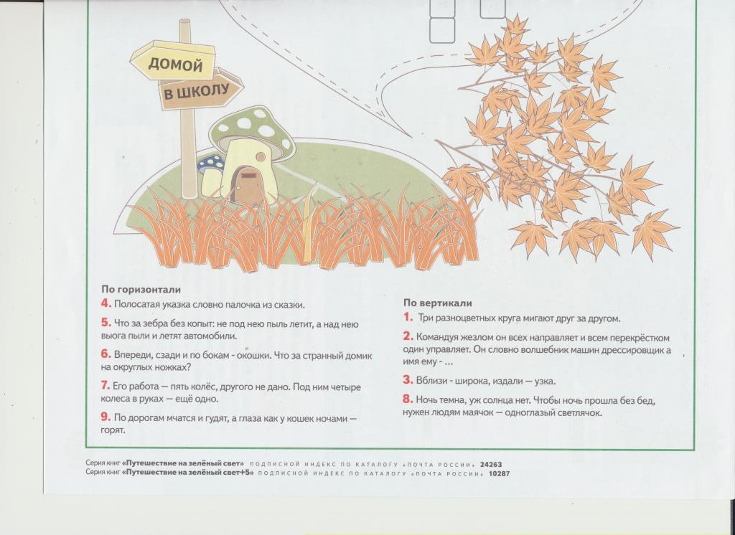
Памятка для родителей по правилам дорожного движения
1. Необходимо учить детей не только соблюдать Правила движения, но и с самого раннего возраста учить их наблюдать и ориентироваться. Нужно учитывать, что основной способ формирования навыков поведения - наблюдение, подражание взрослым, прежде всего родителям. Многие родители, не понимая этого, личным примером обучают детей неправильному поведению.
2. Находясь с ребенком на проезжей части, не спешите, переходите дорогу размеренным шагом. Иначе вы научите спешить там, где надо наблюдать и обеспечить безопасность.
3. Не посылайте ребенка переходить или перебегать дорогу впереди вас - этим вы обучаете его идти через дорогу, не глядя по сторонам. Маленького ребенка надо крепко держать за руку, быть готовым удержать при попытке вырваться - это типичная причина несчастных случаев.
4. Учите ребенка смотреть. У ребенка должен быть выработан твердый навык: прежде чем сделать первый шаг с тротуара, он поворачивает голову и осматривает дорогу во всех направлениях. Это должно быть доведено до автоматизма.
5. Учите ребенка замечать машину. Иногда ребенок не замечает машину или мотоцикл издалека. Научите его всматриваться вдаль.
6. Учите ребенка оценивать скорость и направление будущего движения машины. Научите ребенка определять, какая едет прямо, а какая готовится к повороту.
7. Твердо усвойте сами и научите ребенка, что входить в любой вид транспорта и выходить из него можно только тогда, когда он стоит. Объясните ребенку, почему нельзя прыгать на ходу.

Памятка для родителей по правилам дорожного движения
1. Необходимо учить детей не только соблюдать Правила движения, но и с самого раннего возраста учить их наблюдать и ориентироваться. Нужно учитывать, что основной способ формирования навыков поведения - наблюдение, подражание взрослым, прежде всего родителям. Многие родители, не понимая этого, личным примером обучают детей неправильному поведению.
2. Находясь с ребенком на проезжей части, не спешите, переходите дорогу размеренным шагом. Иначе вы научите спешить там, где надо наблюдать и обеспечить безопасность.
3. Не посылайте ребенка переходить или перебегать дорогу впереди вас - этим вы обучаете его идти через дорогу, не глядя по сторонам. Маленького ребенка надо крепко держать за руку, быть готовым удержать при попытке вырваться - это типичная причина несчастных случаев.
4. Учите ребенка смотреть. У ребенка должен быть выработан твердый навык: прежде чем сделать первый шаг с тротуара, он поворачивает голову и осматривает дорогу во всех направлениях. Это должно быть доведено до автоматизма.
5. Учите ребенка замечать машину. Иногда ребенок не замечает машину или мотоцикл издалека. Научите его всматриваться вдаль.
6. Учите ребенка оценивать скорость и направление будущего движения машины. Научите ребенка определять, какая едет прямо, а какая готовится к повороту.
7. Твердо усвойте сами и научите ребенка, что входить в любой вид транспорта и выходить из него можно только тогда, когда он стоит. Объясните ребенку, почему нельзя прыгать на ходу.

